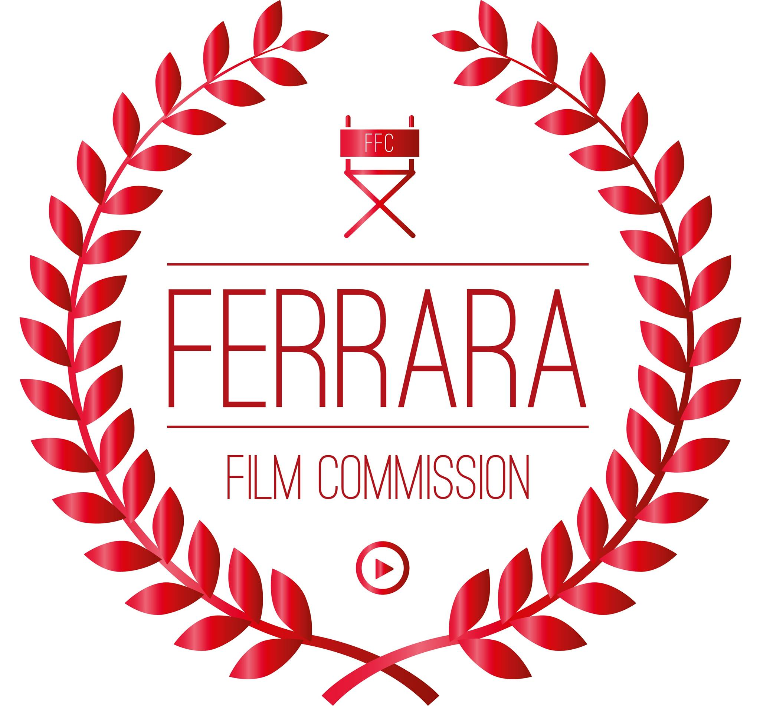

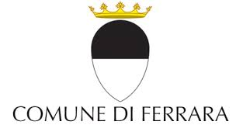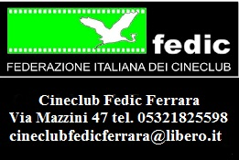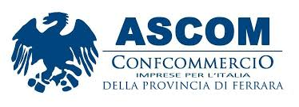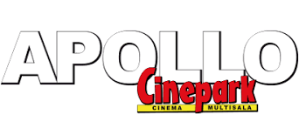

#CLIMATECHANGE
FERRARA FILM CORTO 2020
GIOVEDÌ INIZIA LA PROIEZIONE
DEI CORTOMETRAGGI IN CONCORSO

Inizia oggi, giovedì 30 gennaio 2020, la proiezione dei diciassette cortometraggi in Concorso al Ferrara Film Corto 2020. L’appuntamento è presso la Sala Estense (Piazza del Municipio 2, Ferrara).
Ne sono in programma nove: cinque al pomeriggio e quattro alla sera.
I cortometraggi in proiezione, con inizio alle ore 16.00, sono:
- “Candidato n. 3” di Corradino Janigro (16’): intervista a un candidato del concorso annuale, denominato 42bis, indetto annualmente dal Fondo Statale Previdenziario, per accedere a speciali bonus di sostegno familiare.
- “L’orso in viaggio” di Felizitas Scheich ed Elisabetta Moretti (5’): un orso bianco si mette in viaggio per scoprire l’origine dei cambiamenti climatici che lo circondano e incontra gli uomini…
- “Across the universe” di Andrea Moneta (15’): due robot in missione nello spazio stabiliscono un contatto e iniziano a chattare. Riusciranno a incontrarsi da qualche parte nell’universo?
- “Mission: black sack” di Giuseppe Bucci (3’): quattro ragazzi, per diventare famosi come influencer, cercano di rubare il famoso "sacco nero" nel Museo di Arte Contemporanea di Casoria.
- “Life evolution ecology: genesis” di Antonio Pesce (10’): due documentaristi si riparano nel bosco durante una tempesta e riflettono sulle scienze della terra e sui fenomeni geologici che hanno segnato la storia del nostro pianeta.
Al termine delle proiezioni, si terrà un Incontro con gli autori presenti condotto da Cesare Bastelli (Regista e Direttore della fotografia di alcuni film di Pupi Avati) e Giorgio Ricci (Filmmaker Nazionale FEDIC – Federazione Italiana dei Cineclub).
Alle ore 18.00, saranno proiettati Fuori concorso i cortometraggi “Choker” di Orson Cornick (14’) e “Where the lost things are” di Raffaele Piseddu, in arte Aqua Aura, che sarà presentato da Barbara Vincenzi.
Nel corto senza dialoghi “Choker”, una ragazza cade dal cielo su una spiaggia e giace agonizzante tra l’indifferenza dei bagnanti.
In “Where the lost things are” il regista ci mostra ciò che succederà se non saremo capaci di prenderci cura della meraviglia di che ci circonda: ci ritroveremo in una landa desolata come ultimo sipario in chiusura dello spettacolo.
Le proiezioni riprenderanno alle 21.00. In programma i cortometraggi:
- “La foresta perduta” di Niccolò Voltolini (15’): la devastazione lasciata da Vaia, la tempesta che tra il 27 e il 30 ottobre 2018 ha compromesso la maggior parte delle aree montuose del Triveneto.
- “Ultima chiamata” di Davies Zambotti (4’): ultima possibilità per salvare il Pianeta dalle conseguenze del cambiamento climatico.
- “Save the future” di Stefano Mirabella (9’): il grido di Alessandra e di tanti altri giovani per spingere i potenti del Pianeta a prendere quelle non più rinviabili azioni che permettano di non scivolare in un disastro irreversibile.
- “L’ultima valle” di Daniele Zavaglia (2’): in un futuro apocalittico l'aria che respiriamo viene venduta in bombole per l’uso quotidiano pubblicizzate da uno spot quasi surreale. E se un giorno terminasse?
Seguirà l’Incontro con gli autori presenti condotto da Cesare Bastelli e Giorgio Ricci.
Di seguito sarà riproposta un’opera che riguarda la nostra città, il docufilm “Telemondo ferrarese - storia di una delle prime tv locali italiane” (80’) realizzato dal regista ferrarese Carlo Magri.
Si tratta di un omaggio a Edmondo Bragaglia che ne 1977 fondò, in una minuscola sala ai piedi del grattacielo, una delle prime TV private nazionali, ancor prima di Mediaset e della fine del monopolio della RAI.

Ufficio Stampa
Federica Tarroni
ufficio.comunicazione@ferrarafilmcommission.it
Tel. 347.0555858

